芝高ＥＳＤフォーラム 要項

１ 発表会の概要
新発田高校のＳＳＨ（スーパーサイエンスハイスクール）は、「持続可能な社会構築に寄与する未来の国際的科学技術リーダー育成」を研究開発課題として、体験と探究を重視した課題探究活動をとおして、科学的思考力の育成に取り組んでいます。また「総合的な学習の時間（未来の俊傑プラン）」でも体系的、継続的な課題探究型の活動を充実させています。
今回のフォーラムは、ＳＳＨ指定４年目の年にあたり、校内の課題探究活動やＥＳＤ（持続可能な開発のための教育）の成果を発表するとともに、国内ＳＳＨ校の高校生との交流をとおして課題を共有する場とすることを目的としています。３年理数科の「ＳＳ探究」（科学課題研究）の成果発表を中心に、国内ＳＳＨ校の発表、昨年度実施した「ＥＳＤ探究」と「未来の俊傑プラン」の研究発表を行います。

２ 日時 平成２８年７月１２日（火）
芝高ＥＳＤフォーラム １２：３０～１５：３０
研究協議会 １６：００～１６：５０

３ 場所 新発田市文化会館 大ホール（発表会） 練習室３（研究協議会）
〒957-0053 新発田市中央町4丁目11番7号 TEL（0254）26－1576 FAX（0254）26－2500

４ 日程
１２：００～１２：３０ 開 場・受 付
１２：３０～１２：５０ 開会式
・歓迎レセプション（挨拶、合唱部によるミニコンサート）
１２：５０～１４：００ 第１部
・２年生 口頭発表（英語または日本語）
３グループ（普通科２ 理数科１）
・３年生 口頭発表（日本語）
３グループ（理数科３）
１４：００～１４：２０ 休憩
１４：２０～１５：１０ 第２部
・東海大学付属高輪台高等学校 口頭発表（英語） １グループ
・３年生 口頭発表（英語または日本語）
３グループ（普通科２（文系１理系１）） 理数科１）
１５：１０～１５：３０ 閉会式

※閉会式後、研究協議会を１６：００～１６：５０で予定しております。

５ 発表内容
東海大学付属高輪台高等学校（ＳＳＨ指定校）、新発田高校２年普通科・理数科、３年普通科・理数科の各分野の代表グループの発表が行われます。

発表グループ
 | 発表順 | 発表タイトル | 分野 | 英語発表
２年普通科 | １ | 高齢社会と医療について考える  ～健康寿命を延ばすために地方自治体ができることはなにか～ | 医療 | ○
 | ２ | 商業と農業  ～進む離農化が及ぼす商業への影響～ | 経営 | ○
２年理数科 | ３ | 石油資源と環境との関わり | 地学 | ○
３年理数科 | ４ | 緑の光を植物は使っているか？  ～イネの発芽種子を用いて緑の光の有効性を探る～ | 生物
 | ５ | 人工蜃気楼の発生  ～レーザーを用いた屈折における角度変化の測定～ | 物理
 | ６ | ３６６種類の誕生日の人をすべて集めたい | 数学
東海大付属  高輪台高等学校 | ７ | ウォルト・ディズニーから学ぶ | 経済 | ○
３年文系 | ８ | アニメ・マンガから見る社会  ～なぜドラえもんは世代を超えて愛されるのか～ | 社会 | ○
３年理系 | ９ | 効率良くもやしを育てよう  ～もやしを育てるのに最適な栽培密度とは～ | 生物 | ○
３年理数科 | １０ | 太陽黒点周期の変動と地球環境への影響に関する一考察 | 地学 | ○

６ 会場へのアクセス
新発田駅より徒歩約２０分

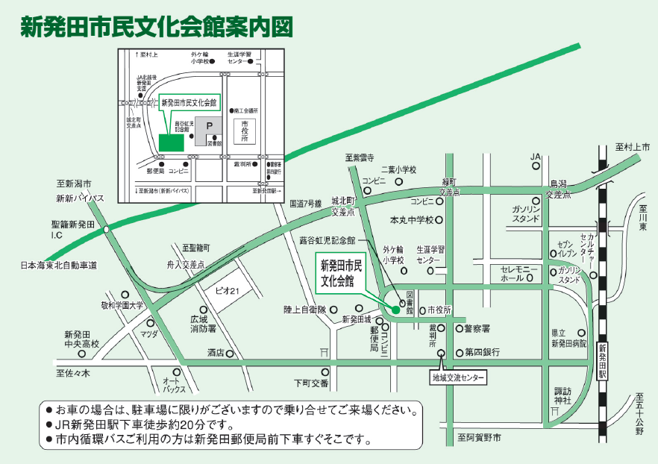

７ その他
今回は会場の座席の余裕がないため、関係者以外の参加は受け付けていません。

